**Srednja škola Mate Blažina Labin**

**Rudarska 4**

**LABIN**

**Tehnička dokumentacija**

**Tonka Baša. Noa Hrvat, Max L. Gobo**

**Mentor: Željko Ernečić**

**Sadržaj :**

1. **Uvod i tijek rada**
2. **Robot i ožičenje**
3. **Mehanička konstrukcija**
4. **Elektroničke komponente**
5. **Električne sheme**
6. **Programski kod**
7. **Uvod i tijek rada**

Cilj i tema ovog natjecanja bila je izrada robota za prolazak raznih labirinta preko bluetooth upravljačkog robota. Glavni zadatak je bio da natjecatelji izrade, dizajniraju i isprogramiraju robota koji će se moći upravljati putem bluetooth aplikacije na android telefonu. Robot je predviđen za razne izazove kao što su praćenje linija i snalaženju u labirintu. Naša ekipa se sastoji od tri članova sa jednim robotom.

Početak procesa započeo je sa crtanjem i konstruiranjem prvih dizajna za naš robot. Nakon što smo odabrali završni dizajn našeg robota krenuli smo na 3d modeliranje i printanje istog. Uz početni dizajn, i osnovne elemente kao što su motori, kotači i senzori krenuli smo sa programiranjem. Ugradili smo bluetooth senzor i krenuli smo na programiranje aplikacije za upravljanje robota.

Na kraju smo sve programe, aplikaciju, i dizajn spojili u jedno te je naš robot bio spreman za uporabu.

1. **Robot i ožičenje**

**Slika na kojoj se prikazuje igračka, žuto

Opis je automatski generiran**

**Slika na kojoj se prikazuje elektroničko inženjerstvo, inženjerstvo, stroj, električno ožičenje

Opis je automatski generiran**

**Slika na kojoj se prikazuje električno ožičenje, elektroničko inženjerstvo, elektronika, elektronička komponenta

Opis je automatski generiran**

**Slika na kojoj se prikazuje igračka, inženjerstvo, električno ožičenje, stroj

Opis je automatski generiran**

**+još jedna sa gotovim**

1. **Mehanička konstrukcija**

Baza je osnovni mehanički dio svakog robota. Na bazu su pričvršćeni svi važni dijelovi robota koji mu omogućuju da izvršava svoj zadatak. Robot na bazu ima pričvršćena 4 kotača sa 4 motora.

Sa gornje strane, baza sadrži Arduino pločicu.

Sa prednje, stražnje i bočne strane robot ima po jedan ultrazvučni modul za mjerenje udaljenosti.

Na vrhu robota nalaze se ostale komponente kao što su bluetooth senzor, ožičenja, itd…

**Slika na kojoj se prikazuje kuća, snimka zaslona, crtić, dizajn

Opis je automatski generiran**

Primjer 3d modela robota u programu FreeCAD 0.21

1. **Električne komponente**

**ARDUINO MEGA 2560**

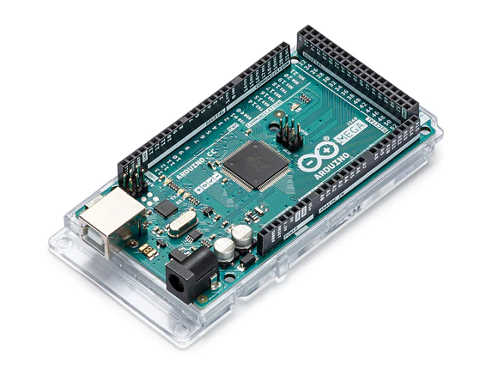

Arduino Mega 2560 je 8-bitna pločica s mikro kontrolerom. Na nju prebacujemo programski kod u kojem se nalaze naredbe koje robot izvršava. Pločica učitava podatke iz senzora, obrađuje ih i s obzirom na učitano upravlja motorima. Ona sadrži 54 digitalna pina, 16 analognih ulaza i 4 serijska porta.

**SERVO MOTOR TOWERPRO MG995R**

**Slika na kojoj se prikazuje kabel, baterija

Opis je automatski generiran**

**Brzina okreta** sevro motora je 0.20s/60 stupnjeva(4.8V), 0.16s/60 stupnjeva(6V), a **napon** 4.8V - 6.6V. **Moment**: 9.4kg/cm(4.8V) - 11kg/cm(6V), k**ut**: 180 stupnjeva, a dimenzije: 40mm x 20mm x 43mm. Svaki teži 55g. Na motoru se nalaze 4 ovakvih motora i oni služe sa pokretanje kotača.

**ULTRAZVUČNI MODUL HC-SR04**

**Slika na kojoj se prikazuje valjak, elektronika

Opis je automatski generiran**

HC-SR04 je povoljan i popularan senzor s kojim mjerimo udaljenost između njega samog i predmeta koji se nalazi ispred senzora. Samo povezivanje je jednostavno, senzor treba samo 2 pina za kontrolu te napon od 5V. Naš motor koristi 4 ovakva senzora, po jedan na svakoj strani.

**SENZOR PREPREKE TCRT5000**

Slika na kojoj se prikazuje elektronička komponenta, komponenta strujnog kruga, pasivna komponenta strujnog kruga, elektronika

Opis je automatski generiran

Senzor prepreke, baziran na TCRT5000, koristi infracrvenu ledicu i prijemnik kako bi detektirao prepreke pred njime. Na pločici se nalazi komparator napona te podešavanjem potenciometra možemo dobiti digitalni izlaz, ovisno o blizini prepreke. LEDica DO na ploči također će indicirati da je digitalni izlaz aktivan. Dostupan je i analogni izlaz u slučaju potrebe za preciznijim podatkom. Mi koristimo sveukupno 5 senzora prepreke, postavljenih na pločicu na prednjem dijelu motora.

**APDS9600 SENZOR BOJE I POKRETA**

**Slika na kojoj se prikazuje tekst, elektronička komponenta, elektronika, komponenta strujnog kruga

Opis je automatski generiran**

APDS-9960 mali je senzor koji mjeri četiri stvari istovremeno. Može prepoznati pokrete koje napravite ispred njega (pokret prema gore, prema dole, prema lijevo, prema desno), a može i prepoznati blizinu objekta pa tako imate još dva pokreta: prema senzoru i od senzora. Osim toga, u sebi ima senzor ambijentalne svjetlosti te senzor boja koji daje izlaze u obliku boja crvene, zelene i plave(RGB).

**HC-06- BT MODUL**

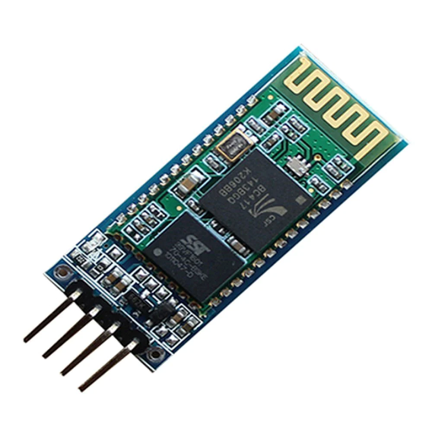

Ovaj modul omogućuje serijsku komunikaciju između robota i drugog Bluetooth uređaja(npr. računalo, laptop, Android mobitel) putem bežične Bluetooth veze. S ovim modulom možete upravljati Vašim projektom putem Android uređaja ili primati informacije s pločice na svoj pametni telefon.

**WWS28128 - LED TRAKA**

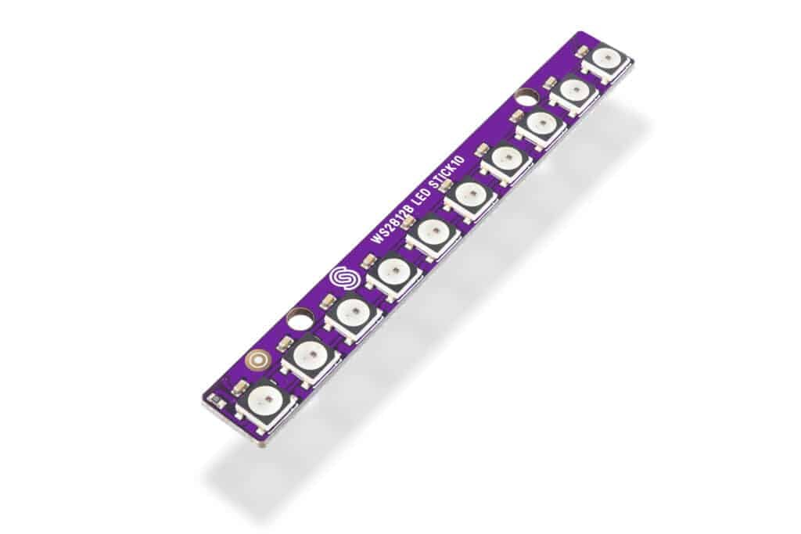

LED diode koje mogu emitirati svijetlost u crvenoj, zelenoj ili plavoj boji – ili bilo kojoj kombinaciji tih triju boja, što im omogućuje ukupno otprilike 16 milijuna različitih boja. Ovdje su diode razmještene linearno u liniju. Kontroliraju se samo jednim pinom i u nekoliko linija koda iz Arduina, sve zahvaljujući ugrađenom kontroleru unutar same LEDice!

**LCD16x2 I2C – DISPLEJ**

**Slika na kojoj se prikazuje elektronička komponenta, elektronika, Računalna komponenta, komponenta strujnog kruga

Opis je automatski generiran**

LCD ekran s HD44780 kontrolerom omogućuje prikazivanje teksta, simbola, vrijednosti ili bilo čega drugoga što dolazi s mikro kontrolera. Sposoban je pokazati 16 znakova u 2 reda te je koristan u mnoštvu projekata koji trebaju poslati jasno vidljivu i čitku izlaznu informaciju. Naš led displej se nalazi na vrhu robota.

Našeg robota napajaju dvije 18650 litijske baterije. 5

1. **Električne sheme**

**Slika na kojoj se prikazuje tekst, dijagram, Plan, snimka zaslona

Opis je automatski generiran**

**Slika na kojoj se prikazuje tekst, dijagram, Plan, tehničko crtanje

Opis je automatski generiran**

Shema za spajanje komponenti

1. **Programski kod**

Arduino program sastoji se od dva glavna dijela ;

1. Deklaracija, definiranje varijabla, library, pinova i koraka
2. Loop ( izvršavanje koraka i pozivanje ostalih funkcija )

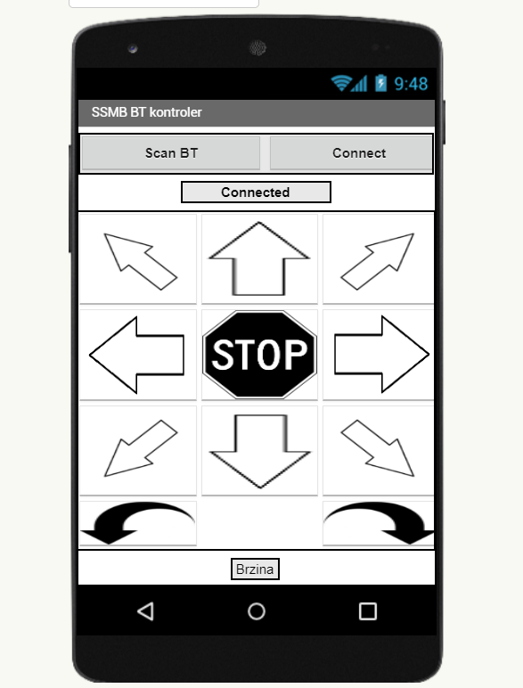

Android aplikacija se sastoji od ; 1) Skeniranja pločica

2) Tipke sa napred, nazad, skreni rrrrrrrrrrrrrrrrrrrrrrrrrrrrrrrrrrrrrrrrr li lijevo i skreni desno

3) Stani

4) Tipke za spajanje na pločicu

**Primjer koda za pogon motora**

#include <Arduino.h>

#include <Servo.h>

#define Servo_sl 9

#define Servo_sd 10

#define Servo_pl 11

#define Servo_pd 12

Servo motor_sl;

Servo motor_sd;

Servo motor_pl;

Servo motor_pd;

void motor_stop() {

motor_pd.write(90);

motor_pl.write(90);

motor_sl.write(90);

motor_sd.write(90);

}

void move_fw(int time) { // Kretanje naprijed

for (int i = 90; i >= 0; i--) {

motor_pd.write(i);

motor_pl.write(180 - i);

motor_sl.write(i);

motor_sd.write(180 - i);

}

delay(time * 1000);

motor_stop();

}

void move_back(int time) { // Kretanje natrag

for (int i = 90; i >= 0; i--) {

motor_pd.write(180 - i);

motor_pl.write(i);

motor_sl.write(180 - i);

motor_sd.write(i);

}

delay(time * 1000);

motor_stop();

}

void move_right(int time) { // Kretanje desno

for (int i = 90; i >= 0; i--) {

motor_pd.write(i);

motor_pl.write(180 - i);

motor_sl.write(180 - i);

motor_sd.write(i);

}

delay(time * 1000);

motor_stop();

}

void move_left(int time) { // Kretanje lijevo

for (int i = 90; i >= 0; i--) {

motor_pd.write(180 - i);

motor_pl.write(i);

motor_sl.write(i);

motor_sd.write(180 - i);

}

delay(time * 1000);

motor_stop();

}

void rotate_right(int time) { // Rotacija desno

for (int i = 90; i >= 0; i--) {

motor_pd.write(90);

motor_pl.write(180 - i);

motor_sl.write(180 - i);

motor_sd.write(90);

}

delay(time * 1000);

motor_stop();

}

void rotate_left(int time) { // Rotacija lijevo

for (int i = 90; i >= 0; i--) {

motor_pd.write(i);

motor_pl.write(90);

motor_sl.write(90);

motor_sd.write(i);

}

delay(time * 1000);

motor_stop();

}

void setup() {

Serial.begin(9600);

motor_sl.attach(Servo_sl);

motor_sd.attach(Servo_sd);

motor_pl.attach(Servo_pl);

motor_pd.attach(Servo_pd);

}

void loop() {

move_fw(3);

move_back(3);

move_left(3);

move_right(3);

rotate_right(3);

rotate_left(3);

return;

}

